30.03.2020 r.
Temat: Prostopadłościany i sześciany.
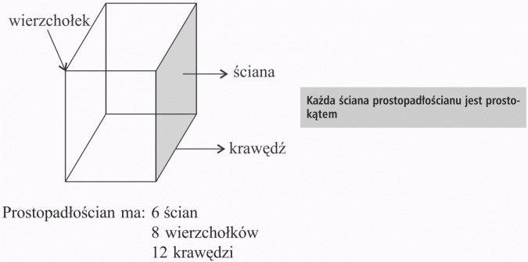

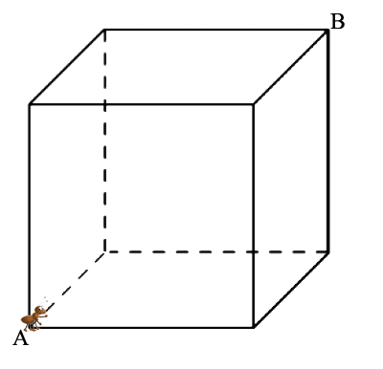
Sześcian to prostopadłościan, którego ściany są jednakowymi kwadratami.
Proszę zrobić w podręczniku ćw. B str.218. w zeszycie.
Spróbuj w zeszycie narysować te figury.
Siatki prostopadłościanów. Obejrzyj film:
https://www.youtube.com/watch?v=6WBQAXB6ZAw
ZADANIE:
W zeszycie narysuj linijką i ołówkiem siatkę prostopadłościanu o, którym jest mowa w filmie. Wykonuj rysunek według wskazówek lektora. Następnie narysuj siatkę sześcianu według wskazówek lektora.
Spróbuj narysować te siatki samemu, wyciąć i skleić. Możecie zrobić to na kolorowym papierze. Proszę, aby prace wykonane były porządnie, równo powycinane i posklejane. Następnie połączycie się ze mną przez skype i pokażecie swoje dzieła. Ja je ocenię. Czas na wykonanie zadania to środa 01.04.2020 r.
POLE POWIERZCHNI CAŁKOWITEJ.
Pole powierzchni całkowitej prostopadłościanu to suma pól wszystkich jego ścian.
Proszę zrobić z podręcznika ćw. C str.219. w zeszycie.
Zastanów się jaki można zapisać wzór, aby móc obliczyć pole całkowite prostopadłościanu, a jaki wzór na pole całkowite sześcianu. Jeżeli będziesz mieć pomysł, napisz do mnie wiadomość w dzienniku elektronicznym.
Życzę miłej pracy.

